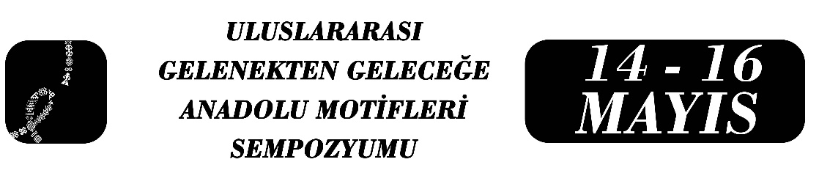

Geleneksel Motiflerin Giyilebilir Sanat Nesnesine Dönüşümü: Hatai Motifi Örneği
Fatih Yeşilmen
Aysun Altunöz
Özet
Toplumların tarihsel süreçten gelen birikimlerini ve ulaştıkları estetik anlayışı yansıtan geleneksel sanatlar, kültürel kimliğin en önemli taşıyıcılarındandır. Kültürel sürekliliği sağlamak adına, bu mirasın olduğu gibi korunmasının yanında, günümüzün sanat anlayışı ve farklı disiplinlerin etkileşimiyle yeniden üretilmesi büyük önem taşımaktadır. Bu bildirinin temel amacı, geleneksel Türk süsleme sanatlarının vazgeçilmez unsurlarından biri olan Hatai motifinin, farklı bir disiplin olan çağdaş takı tasarımında yeniden üretim sürecini incelemektir.
Tabiatta bulunan çeşitli çiçeklerin dikine kesitinin, asıl kaynağı tam olarak belli olmayacak derecede yoğun bir biçimde üsluplaştırılmasıyla ortaya çıkan Hatai motifi, Türk süsleme sanatlarında bitkisel desenlere temel teşkil eden oldukça yaygın bir bezeme öğesidir. Çalışma kapsamında bu motif, yirminci yüzyılın sonlarından itibaren yalnızca bedeni süsleyen bir obje olmanın ötesine geçerek kavramsal derinlik taşıyan bağımsız bir sanat nesnesine dönüşen çağdaş takı formlarına aktarılmıştır.
Bu disiplinler arası etkileşim bağlamında, yazar tarafından bronz metal kili, 950 ayar gümüş, 22 ayar altın, epoksi reçine ve oksidasyon gibi teknikler kullanılarak üretilen "Gövde" isimli broş, "Silsile" isimli kolye ucu ve "Sır" isimli yüzük biçimsel ve kavramsal açıdan analiz edilmiştir. Sonuç olarak; incelenen uygulamalar, geleneksel motiflerin çağdaş takı formlarıyla yeniden yorumlanmasının, bu mirası alışılagelmiş geleneksel yüzeylerden çıkararak beden üzerinde taşınan, gündelik hayatta kullanılan ve görünürlüğü artan yaşayan bir sanat diline dönüştürdüğünü ortaya koymaktadır.

Anahtar Kelimeler: Geleneksel Sanatlar, Hatai Motifi, Takı Tasarımı, Yeniden Üretim, Disiplinler Arası.

Öğr. Gör. Dr., Fatih Yeşilmen, Mardin Artuklu Üniversitesi Midyat Meslek Yüksekokulu, Kuyumculuk ve Takı Tasarımı Programı, fatihyesilmen@artuklu.edu.tr.
Prof. Dr., Aysun Altunöz, Ankara Hacı Bayram Veli Üniversitesi Güzel Sanatlar Fakültesi, Heykel Bölümü, aysun.altunoz@hbv.edu.tr .

